## Politica de protecție a copilului (septembrie 2025)

## Informații pentru părinți

Ordinul privind copiii (NI) din 1995 impune sarcini mai multor agenții, inclusiv Autoritatea Educațională care acționează în numele copiilor aflați în dificultate sau investighează acuzațiile de abuz asupra copiilor.

Ordinul Copiilor pune accentul pe faptul că bunăstarea copilului trebuie să fie de o importanță capitală și că școlile au o responsabilitate pastorală față de copiii aflați în grija lor. Școlile sunt obligate să ia toate măsurile rezonabile pentru a se asigura că bunăstarea copiilor este protejată și siguranța lor este păstrată (Safeguarding and Child Protection in Schools 2019).

Protecția copilului este o parte esențială a politicii de îngrijire pastorală a școlii primare Dundela. Guvernatorii și personalul cred că școala noastră ar trebui să ofere un mediu grijuliu, pozitiv, sigur și stimulativ care să promoveze dezvoltarea socială, fizică și morală a fiecărui copil. Școala își propune să creeze un mediu în care copilul mic să se simtă fericit, în siguranță și încrezător și să poată beneficia pe deplin de toate aspectele educației din cadrul școlii.

Oferind un mediu grijuliu, de susținere și sigur, în care fiecare persoană este apreciată și respectată, se speră că copiii vor dobândi încrederea și abilitățile necesare pentru a se menține în siguranță.

Politica de protecție a copilului dezvoltă un cadru pentru un curs de acțiune convenit pe care școala se angajează legal să îl urmeze. Are implicații pentru toți membrii comunității școlare – elevi, cadre didactice, personal nedidactic, ajutoare voluntare, părinți și guvernatori.

Orice părinți sau alți adulți care ajută la școală în mod voluntar vor trebui să completeze un formular AccessNI. O listă a tuturor celor care au finalizat acest proces va fi menținută și actualizată după caz.

Există cinci elemente principale ale politicii noastre:

1. Stabilirea unui mediu sigur în care copiii pot învăța și se pot dezvolta.

2. Dezvoltarea și implementarea procedurilor de identificare și raportare a cazurilor sau a cazurilor suspecte de abuz.

3. Asigurarea că practicăm recrutarea în siguranță în verificarea adecvării personalului și a voluntarilor care lucrează cu copiii.

4. Creșterea gradului de conștientizare cu privire la problemele de protecție a copilului și dotarea copiilor cu abilitățile necesare pentru a se menține în siguranță.

5. Sprijinirea elevilor care au fost abuzați în conformitate cu planul său de protecție a copilului.

**Echipa de protecție de la Școala Primară și Unitatea de Grădiniță Dundela**

|  |  |
| --- | --- |
| Președintele guvernatorilor | Doamna E McCrory |
| Guvernator desemnat pentru guvernanța protecției copilului | Doamna K Doyle |
| Principal | Dna S Wilson |
| Profesor desemnat pentru protecția copilului (DT) | Dna S Wilson |
| Profesor adjunct desemnat pentru protecția copilului (DDT) | Doamna J Herron |
| Profesor desemnat adjunct (grădiniță) (DDT) | Dna R McKee |

### Abuz

Vor fi utilizate definițiile abuzului asupra copiilor, așa cum sunt prezentate în documentul DENI – Protecția și protecția copilului în școli (2022). Acestea acoperă neglijarea, abuzul fizic, sexual, emoțional și exploatarea.

###### Rolul profesorului desemnat

Profesorul desemnat are responsabilitatea pentru:

* Coordonarea acțiunilor în cazurile de suspiciune de abuz asupra copiilor și raportarea către Autoritatea Educațională și Serviciile Sociale, după caz.
* Asigurarea faptului că tot personalul didactic și nedidactic este la curent cu Politica de protecție a copilului a școlii.
* Asigurarea păstrării unei evidențe a tuturor copiilor care se află în Registrul de protecție a copilului.

În absența Profesorului Desemnat, Profesorul Desemnat Adjunct își va asuma responsabilitatea Profesorului Desemnat.

###### 

###### Plângerile părinților privind protecția copilului

**Dacă am o îngrijorare cu privire la siguranța mea / a unui copil**

**🡫**

**Pot vorbi cu profesorul clasei**

**🡫**

**Dacă sunt încă îngrijorat, pot vorbi cu profesorul desemnat (doamna S. Wilson) sau cu profesorii desemnați adjuncți (doamna J Herron) sau (doamna R. McKee - grădiniță) pentru protecția copilului**

**🡫**

**Dacă mai sunt îngrijorat, pot să scriu / să vorbesc cu președintele Consiliului guvernatorilor, dna E McCrory**

**🡫**

**În orice moment, pot vorbi cu asistentul social de serviciu la: -**

**Gateway, Serviciul de Asistență Socială pentru Copii - Tel: 02890507000**

**sau e-mailul PSNI Central Referral Unit:cru@psni.police.uk**

🡫

Dacă v-ați intensificat îngrijorarea așa cum este stabilit în diagrama de mai sus și sunteți de părere că nu a fost abordată în mod satisfăcător, puteți reveni la politica de reclamații a școlii. Această politică ar trebui să culmineze cu opțiunea de a contacta Ombudsmanul pentru Servicii Publice din NI (NIPSO), care are puterea legislativă de a investiga plângerea dumneavoastră.

Dacă un părinte are o îngrijorare cu privire la siguranța unui copil sau suspectează abuzul asupra copilului în cadrul comunității locale, acest lucru ar trebui adus direct în atenția echipei Children's Services Gateway.

###### Plângere împotriva unui membru al personalului

În cazul în care se face o plângere privind protecția copilului împotriva unui membru al personalului, directorul va fi informat imediat. Președintele Consiliului guvernatorilor va fi apoi informat. Procedurile vor fi urmate așa cum este subliniat în documentul DENI Safeguarding and Child Protection in Schools (2022).

În cazul în care se depune o plângere împotriva directorului, profesorul desemnat adjunct îl va informa pe președintele Consiliului guvernatorilor și împreună se vor asigura că sunt respectate procedurile necesare.

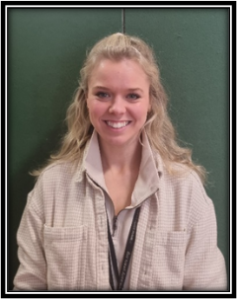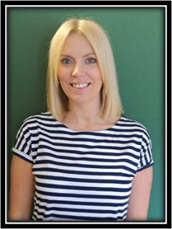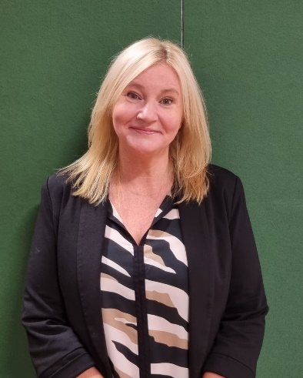*Părinții pot vizualiza întreaga politică de protecție a copilului pe site-ul școlii* [*www.dundelaprimaryschool.co.uk*](http://www.dundelaprimaryschool.co.uk) *sau, alternativ, la cerere la biroul școlii.*

**Dna S Wilson** Director și DT



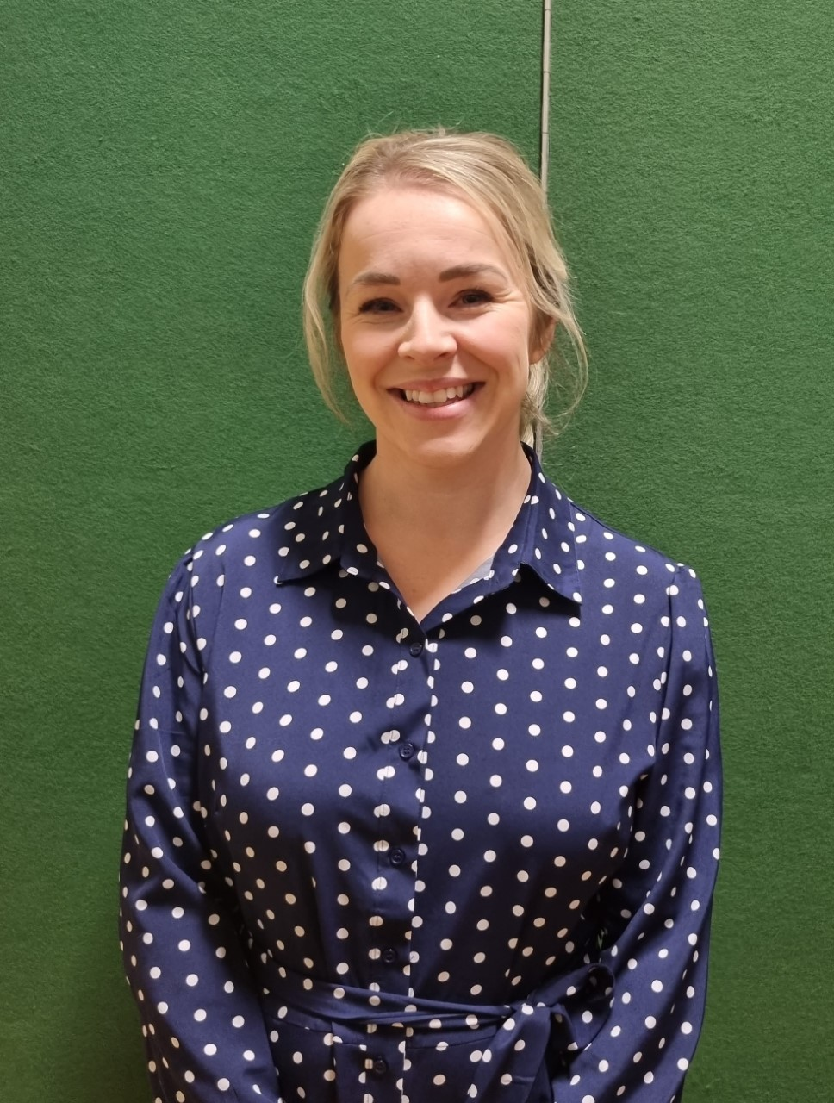

**Doamna J Herron** Director adjunct și DDT

**Doamna J Herron** Director adjunct și DDT Mrs L Conly DTT